VEJLEDNING
ansøgning om Bade- og bådebro
Broer på søterritoriet
vordingborg.dk

Bade- og bådebroer

I praksis skelnes ikke mellem en badebro og en bådebro.
Du skal altid søge om tilladelse til en bro eller om ændringer på en eksisterende bro.
Bade- og bådebroer opstilles ikke på din egen grund, men på søterritoriet som ikke er undergivet nogens ejendomsret. Du kan ikke vinde hævd på søterritoriet.
Ansøgningen sendes til Vordingborg Kommune, Byg Land og Miljø - Team Land, Østergårdstræde 1A, 4772 Langebæk via e-post natur@vordingborg.dk.
Spørgsmål? Du velkommen til at kontakte: Mads Brinck Lillelund, mkld@vordingborg.dk og telefon 55 36 24 18.
Denne vejledning er samtidig kommunens administrationsgrundlag, som blev tiltrådt af Klima- og Teknikudvalget den 6. april 2022.

Regler for bade- og bådebroer
Broerne skal opsættes i forbindelse med eksisterende bolig, sommerhus eller lignende beboelsesbygning, og åbne naturlige kyststrækninger skal friholdes for broer.
Tilladelsen kan kun meddeles til ejeren af strandarealet, og tilladelsen følger med ved salg af ejendommen. Så tilladelsen altid følger ejer af matriklen.
Det er vigtigt for Vordingborg Kommune at flest mulige har glæde af broen. Derfor vil vi helst give tilladelse til fælles bade- og bådebroer, som f.eks. opsættes og vedligeholdes af en grundejerforening.
Hvis du ønsker at opsætte en privat bro, og får tilladelse til dette, bliver det et krav at der er offentlig adgang på broen på eget ansvar. Offentlig adgang betyder at besøgende kan tage kortvarigt ophold og bade fra broen, eller de kan f.eks. fiske krabber fra broen. De kan også lægge til i kajak, båd eller lignende for at holde hvil.
Broen skal være offentlig tilgængelig uden betaling, og der må ikke skiltes, hegnes eller lignende for at begrænse eller forhindre adgangen ud på broen.
Adgang langs med stranden
En bade- og bådebro må ikke forhindre eller vanskeliggøre offentlighedens adgang langs stranden.
Dette er nærmere beskrevet i naturbeskyttelseslovens § 22, der omhandler offentlighedens adgang til strande. Her er det også præciseret, at adgang sker på eget ansvar.
Hvad skal din ansøgning indeholde
- Et kort i målestok 1:25000, hvor den planlagte bro er indtegnet
- Oplysning om ejeren har retlig adgang til kystarealet
- Evt. anden ejers skriftlige samtykke om ret til adgang på kystarealet
- Plantegning af broen
- Profiltegning af broen med angivelse af dens højde over vandet, og vanddybde langs broen
- Oplysning om broens længde og bredde, samt pælenes placering og tykkelse
- Oplysning om hvorvidt bro og pæle tages på land i vinterperioden
- Oplysninger om materialer og farve
- Ejendommens matrikelnummer
- Oplysning om hvem der forventes at benytte broen
- Antallet af forventede brugere
Ansøgningen sendes til natur@vordingborg.dk.
Hvordan må broen se ud
- Bade- og bådebroen må ikke virke for dominerende i kystlandskabet, og den bør ikke kunne ses på store afstande.
- Fysisk udformning: En bade- og bådebro bør ikke være længere, bredere eller højere end højst nødvendigt. Dette vurderes i hvert enkelt konkrete tilfælde.
  - Længde: Det skal være muligt at komme ud over et sten- eller tangbælte, og opnå en rimelig badedybde. Udgangspunktet er op til 50 meter.
  - Bredde: Udgangspunktet er op til 1,50 meter.
  - Højde: Broen bør være så lav som muligt for ikke at virke dominerende i kystlandskabet. Der kan evt. tages udgangspunkt i Kystdirektoratets højvandsstatistikker. Udgangspunktet er op til 1,0-1,3 meter over normal daglig vande.
- Materialer: Broen skal udføres som en let konstruktion i træ, eventuelt med beslag og pæle i metal.
- Broen skal holdes i neutrale naturfarver (træfarvet). Der må ikke indgå materialer, der kan give generende lysreflekser eller andre visuelle forstyrrelser.
- Broen skal være enten en åben pælebro eller en flydebro med glidebeslag. Broens pæle må ikke være for tykke i forhold til broens øvrige udformning eller formål.
- Broen må ikke belyses, møbleres eller forsynes med flag, sidebroer, skørter eller lignende, medmindre særlige forhold taler for andet. Mindre platform og gelændere kan efter konkret vurdering monteres.
- Broen skal placeres vinkelret på kysten
Kommunale arealer
- Der skal være oprettet en forening eller et laug, der er ansvarlig for broens drift og vedligeholdelse. Det vil sige at der i udgangspunktet ikke gives tilladelse til enkeltpersoner til broer på kommunale arealer.
- Der skal være fastsat vedtægter, der indeholder bestemmelser om betaling for varetagelse af drift og vedligeholdelse, samt bestemmelser for ophør af foreningen/lauget og nedlæggelse af broen.

Husk at
- Broen må kun benyttes som bade- og/eller bådebro.
- Broen skal vedligeholdes i god og forsvarlig stand. I tilfælde af ødelæggelse skal eventuelle rester eller beskadigede dele omgående fjernes. Tilladelsen bortfalder, hvis broen ikke er genopført senest et år efter ødelæggelsen.
- Såfremt broen delvis inddrages om vinteren, skal de til enhver tid yderste 4 pæle række mindst 2 m op over vandet. Er der ikke pæle over vandet, må ingen del af broen, f.eks. dele af bundstokke, række mere end 10 cm op over den eksisterende havbund.
- Broen må ikke afmærkes eller forsynes med belysning uden efter forudgående aftale med Søfartsstyrelsen.
Hvor står det
Rammen for opsætning af broer er nærmere beskrevet i Bekendtgørelse om bade- og bådebroer nr. 232 af 12. marts 2007.
I de fleste tilfælde er det Vordingborg Kommune, som giver tilladelse eller afslag på en ansøgning om en bro, men bekendtgørelsen nævner også en række tilfælde, hvor du skal søge Kystdirektoratet om tilladelse.
Det kan f.eks. være hvis du ønsker en bro, der skal udføres som en mole eller tilsvarende konstruktion, der hindrer fri vandgennemstrømning langs kysten. I det tilfælde skal du kontakte Kystdirektoratet, og ikke ansøge hos Vordingborg Kommune.
Vordingborg Kommunes afgørelser kan påklages til Kystdirektoratet. Kystdirektoratets afgørelser kan påklages til transport- og energiministeren. Dette får du mere oplysning om når du ansøger, og efterfølgende modtager en afgørelse på din ansøgning.
Denne vejledning virker samtidig som administrationsgrundlaget for Vordingborg Kommune vedr. ansøgning og tilladelse til opsætning af bade- og bådebroer.
Hvad gælder i havnene i Vordingborg Kommune
Enhver ændring af et anlæg i en lystbådehavn kræver tilladelse fra Kystdirektoratet, medmindre der er tale om almindeligt vedligehold, hvor der ikke ændres på dimensionerne af anlægget. Det betyder, at Kystdirektoratet bl.a. skal godkende forlængelse af broer samt yderligere pæle til fortøjning.
Du kan finde din lokale havn på https://www.danskehavnelods.dk/.
Kystdirektoratets administrationsgrundlag på søterritoriet
Kystdirektoratet følger dette administrationsgrundlag i deres behandling af din henvendelse: https://kyst.dk/media/80398/administrationsgrundlagforsoeterritoriet.pdf
Hele kapitel 5 omhandler anlæg og aktiviteter på søterritoriet, bl.a.:
Nyanlæg eller udvidelse af lystbådehavne, uddybning, opfyldning og inddæmning, slæbesteder, broer og fortøjningsanlæg, bade- og bådebroer, flydebroer og platforme, fortøjningsbøjer og –pæle, bådlifte, rekreative anlæg, strandparker, havne- og fjordbade, ulægning af vrag til dykning, dykkerstier, mindre rekreative anlæg som f.eks. kajakpolobaner, svømmebaner, flydetov, ramper og hoppepuder, hytter, saunaer, shelters, husbåde, natur(gen)opretning, rev og udplantning af vandplanter.
Vær opmærksom på, at administrationsgrundlaget i udgangspunktet ikke tillader borde, bænke, omklædningsfaciliteter og lignende på broerne, idet disse anses for at være fremmedelementer på havet.
På side 95 i administrationsgrundlaget kan du finde en beskrivelse af reglerne vedr. fortøjning:
”Fortøjningsbøjer og – pæle er anlæg, hvis hovedformål er at fastgøre et fartøj på en given position. (…) Etablering af et fortøjningsanlæg kræver en tilladelse fra Kystdirektoratet, også selvom det optages i vinterperioden og kun udsættes i forår- og sommerperioden. (…) Fortøjningspæle bliver oftest etableret i lystbåde- og jollehavne eller i tilknytning til en bådebro. Selvom fortøjningspæle etableres i en lystbåde- eller jollehavn, kræver dette en tilladelse fra Kystdirektoratet.”
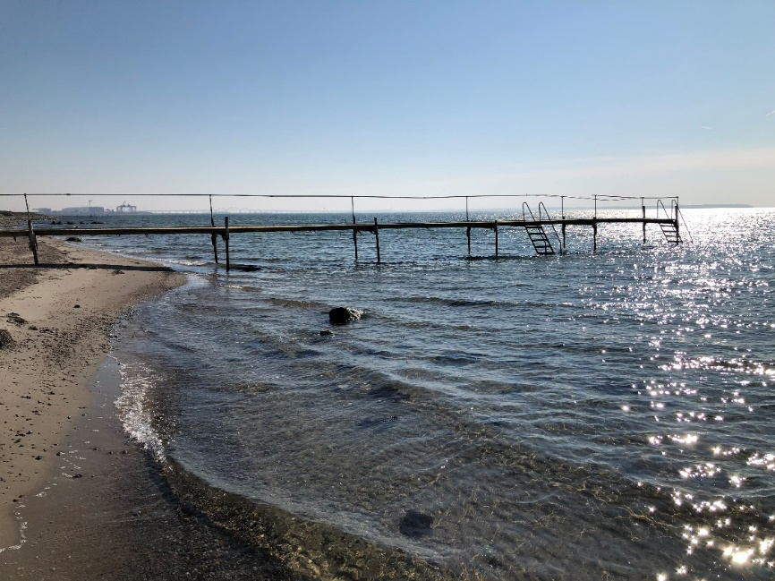
Ore Strand i Vordingborg Kommune i marts 2022
Kommunal badebro med offentlig adgang - set fra vest (ovenfor) og øst
Fotograf: Mads Brinck Lillelund
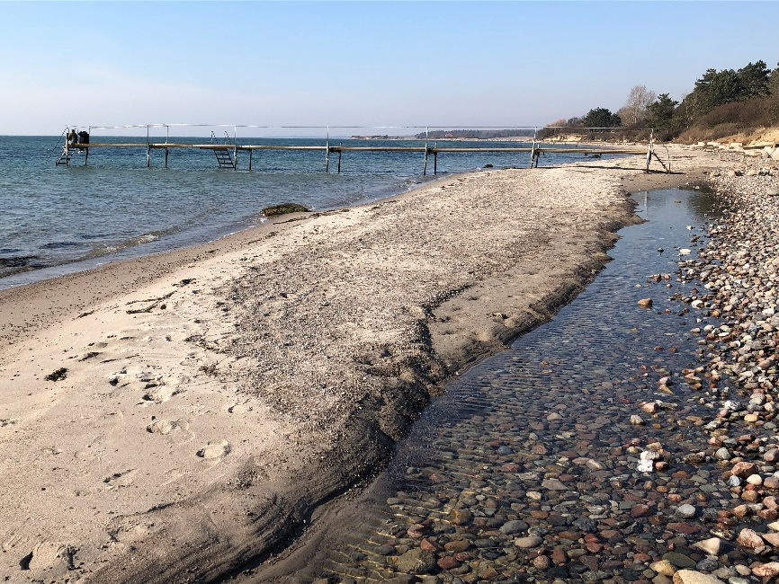

Denne vejledning er senest revideret den 6. april 2022

